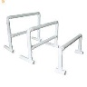
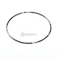
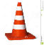
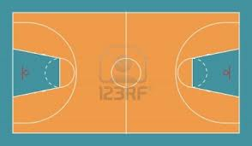

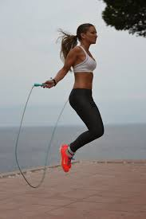
4

1 2 3

Tomar 1 min a compañero para medir frecuencia (inicio)
1ra vuela: carrera suave toda la cancha
2da vuelta: en la parte larga de la cancha carrera suave y en la parte corta fuerte
3ra vuelta: en la parte larga carrera progresiva (de – a +) y en la corta suave
4ta vuelta: CARRERA DE OBSTACULOS por dentro de la cancha
1.- saltar conos con los pies juntos
2.-pasar por debajo de vallas
3.-correr en zigzag entre aros
4.-saltar con la cuerda
Tomar 1 min a compañero para medir frecuencia (al terminar)
Registro de pulsaciones por minuto
Alumno | Reposo | Durante la recuperación
 |  | Al concluir con la actividad | Al cabo de un minuto | Al cabo de 3 minutos | Al cabo de 5 minutos

